成都汽车职业技术学校
智能制造部实训耗材采购项目

比
选
文
件

成都汽车职业技术学校 编制
2025年11月

比选公告
成都汽车职业技术学校拟对成都汽车职业技术学校智能制造部实训耗材采购项目进行比选。兹邀请符合本次比选条件的比选申请人参加。
- 项目名称：成都汽车职业技术学校智能制造部实训耗材采购项目
二、项目编号：ZNZC-20251128
三、比选申请人参加本次比选活动应具备下列条件：
1、具有独立承担民事责任的能力；
2、具有良好的商业信誉和健全的财务会计制度；
3、具有履行合同所必需的设备和专业技术能力；
4、具有依法缴纳税收和社会保障资金的良好记录；
5、参加本次采购活动前三年内，在经营活动中没有重大违法记录；
6、法律、行政法规规定的其他条件；
7、根据采购项目提出的特殊条件。（详见比选文件第四章）
三、比选文件发售方式：
比选文件详见公告下方附件1。
- 比选申请文件提交方式及截止时间：
比选申请文件格式要求：盖章密封纸质版文件
递交地址：成都汽车职业技术学校总务处1-20（成都市龙泉驿区同安镇幸福路388号）
递交截止时间：2025年12月1日09时00分（北京时间），逾期递交的比选文件恕不接收。
提交比选申请文件时必须同时提交以下资料：
（1）单位介绍信；
（2）经办人身份证复印件及联系方式。（法定代表人投标需提供法定代表人身份证复印件及营业执照复印件），以上材料均须加盖公章。
五、比选时间：2025年12月1日14时00分（北京时间）。
六、比选地点：成都汽车职业技术学校（成都市龙泉驿区同安镇幸福路388号）。
七、本比选邀请在成都汽车职业技术学校官网上以公告形式发布，本项目不属于政府采购项目。
八、联系方式
采购人：成都汽车职业技术学校
地址：成都市龙泉驿区同安镇幸福路388号
联 系 人：高老师
联系电话：028-6838129。

投标人须知
项目名称：成都汽车职业技术学校智能制造部实训耗材采购项目编号：ZNZC-20251128
最高限价：40000.00元
1.采购清单和技术参数
物品或服务名称 | 品牌规格型号、使用要求及参数；服务（劳务）内容及标准 | 单位 | 数量
水晶K9级白坯料 | 长50mm*宽50mm*厚50mm （±2mm） （±2mm）2mm直边斜切方形水晶,单个用丝绸垫木盒包装  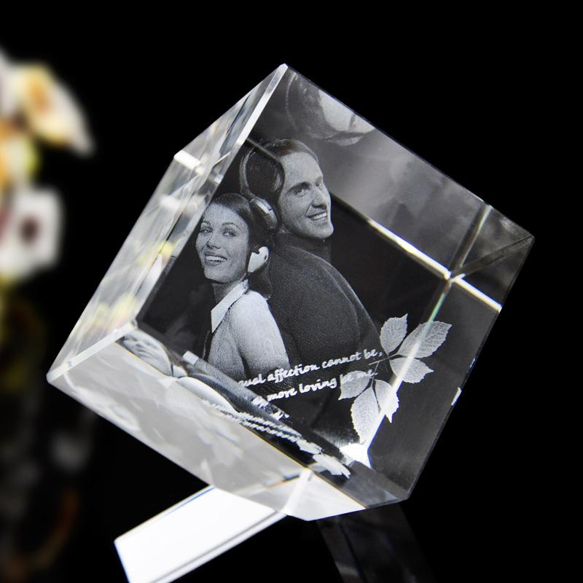 | 件 | 50
水晶K9级白坯料 | 长50mm*宽50mm*厚50mm （±2mm）直边正方形水晶,单个用丝绸垫木盒包装  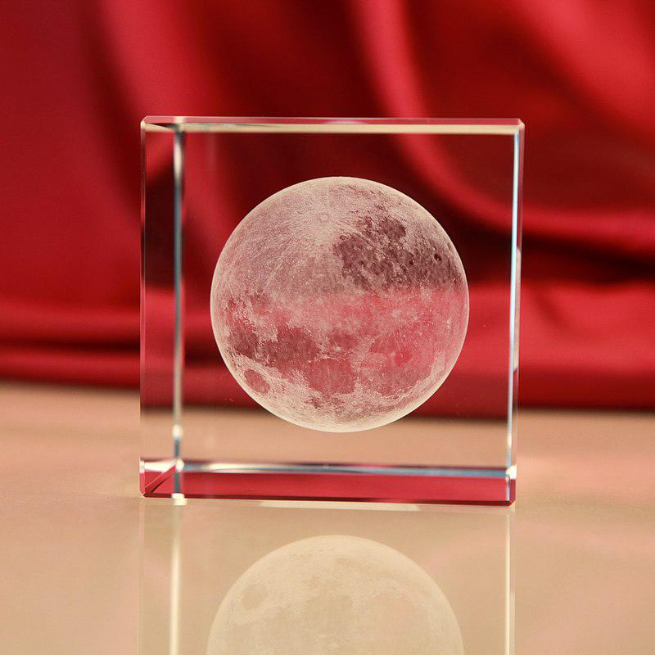 | 件 | 50
水晶K9级白坯料 | 长60mm*宽60mm*厚100mm（±2mm） 方体24切角（钻石切角）,单个用丝绸垫木盒包装  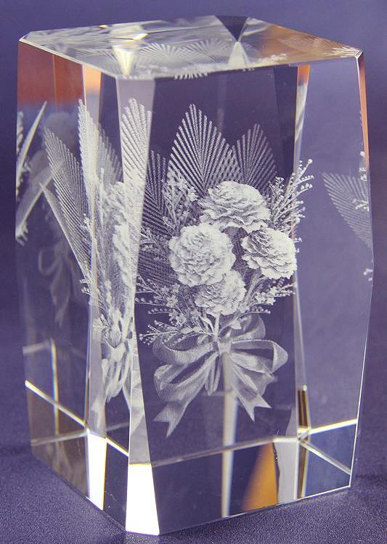 | 件 | 50
水晶K9级白坯料 | 长200mm*宽150mm（±2mm） 斜度36/15 斜面屏风（横款/竖款）,单个用丝绸垫木盒包装  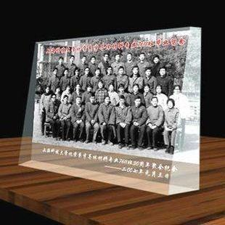 | 件 | 20
水晶K9级白坯料 | 水晶部分尺寸：30mm*30mm*12mm（±2mm） 八角钥匙扣平面/立体  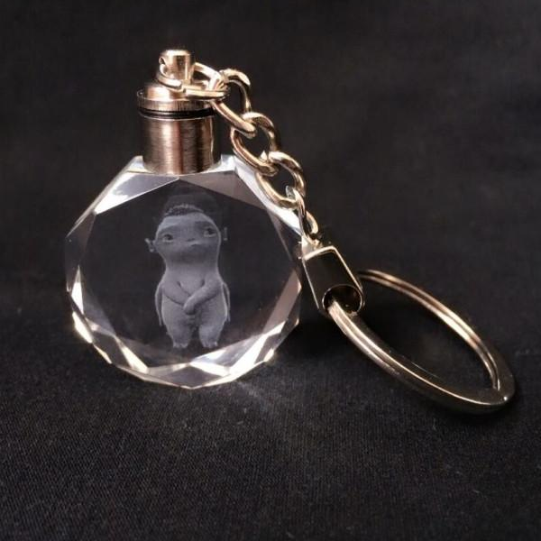 | 件 | 100
水晶K9级白坯料 | 80mm*80mm*310mm （±2mm）奖杯,单个用丝绸垫木盒包装  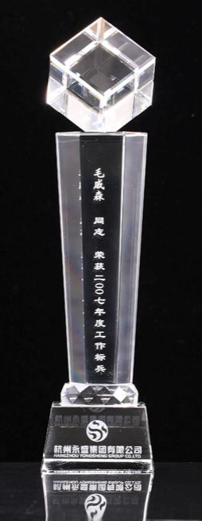 | 件 | 10
水晶K9级白坯料 | 200mm*100mm*20mm（±2mm） 方体2mm倒边,单个用丝绸垫木盒包装  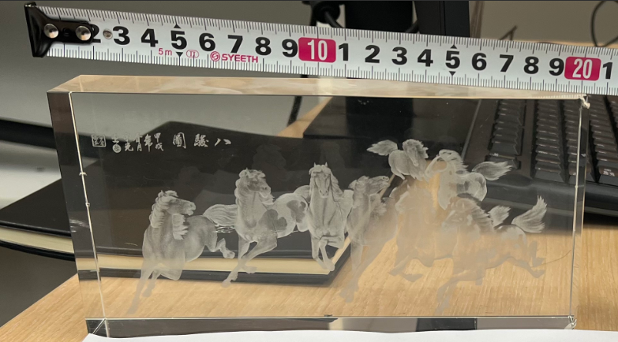 | 件 | 100
锯床锯条 | 硬质合金锯条，采用亚细晶合金刀头，耐磨损、抗崩刃，适配已有数控锯床（GZK4232），需求型号4155*341.1需上机测试 | 根 | 10
手持式大功率强力鼓风机 | 暴力涡轮风扇大功率强力鼓风机锂电款 15节7.5AH 两电+三档调风 配套至少4款风嘴 | 套 | 2
量具电池 | SR44SW NO:938882 1.55V SR氧化银电池可长期保持接近于相同的电压  不会随电量减少而电压下降,更适用于精密数显量具 | 粒 | 100
量具电池 | CR2032 3V锂电池 | 粒 | 50
手套 | 3M-L号 防滑EN388五级防割防刺 | 副 | 10
外圆车刀片 | YT15 T31305F ZGCC，精磨,30P/盒 | 盒 | 20
垫刀片 | SW0804，10片/盒 | 盒 | 40
内六角扳手套装 | 合金工具钢，含Hex-Plu增强曲面技术 内六角-9件套 | 套 | 5
精密小螺丝刀套装 | 合金工具钢，Kraftform精密型手柄带三个功能区和多重材料组成的螺丝刀手柄,一字十字-6件套 包含（十字和一字） | 套 | 5
外圆精车刀 | VBGT160402L-Y TN620- 10P/盒 需试刀 | 盒 | 3
切槽刀片（铝用） | GMG3020-030MG KW10- 10P/盒，加工铸铁、非铁金属以及非金属材料，需试刀 | 盒 | 3
35°外圆车刀 | VNMG160404-TM T912510P/盒，CVD涂层硬质合金刀片，需试刀 | 盒 | 3
加工中心刀柄 | BT40-ER16-090M-PARFAITE，不锈钢，精度0.002mm，转速30000r/min | 个 | 5
孔径千分尺套装 | 20-50mm/368-913/HT-50RST,分度值0.005mm，精度±3um,包含千分尺*4支+环规*2个+接长杆*1支 | 套 | 1

说明：
- 所采购产品为含税开票价格，并为一次性报价。
- 询价表格式：盖章密封纸质版文件。
- 所供产品规格及质量应达到国家标准。
- 本项目不收取比选保证金。
- 招标方式：询价招标（最低价中标法）
- 付款方式：验收合格后付100%。
- 供货周期：签订合同后2天之内。

投标文件格式

一、本章所制投标文件格式，除格式中明确将该格式作为实质性要求的，一律不具有强制性，但投标人提交的投标文件可能影响评审小组评判的，可能作无效处理。

二、本章所制投标文件格式有关表格中的备注栏，由投标人根据自身情况作解释性说明，不作为必填项。

成都汽车职业技术学校
智能制造部实训耗材采购项目
投
标
报
价
文
件

投标人： （盖章）

日 期：

一、法定代表人授权书
成都汽车职业技术学校：
本授权声明： 法定代表人 授权我方 为我方代理人。代理人根据授权，以我方名义参成都汽车职业技术学校成都汽车职业技术学校智能制造部实训耗材采购项目投标报价事宜。

法定代表人 (签字或盖章) ：
授权代表(签字或盖章)：
投标人名称： （盖章）
日 期：

附件一：报价函密封袋封面样式

(填写采购项目名称、编号)

报 价 单

投标单位名称 ：
地址 ：
联系电话 ：
报价日期 ：
附件二：报价函样式

报价函
采购项目编号:
致：XXX
我公司已认真阅读了贵方发布的（项目编号：）采购公示，接受贵方提出的各项要求，参与该项目报价。
物品或服务名称 | 品牌规格型号、使用要求及参数；服务（劳务）内容及标准 | 单位 | 数量
水晶K9级白坯料 | 长50mm*宽50mm*厚50mm （±2mm） （±2mm）2mm直边斜切方形水晶,单个用丝绸垫木盒包装 | 件 | 50
水晶K9级白坯料 | 长50mm*宽50mm*厚50mm （±2mm）直边正方形水晶,单个用丝绸垫木盒包装 | 件 | 50
水晶K9级白坯料 | 长60mm*宽60mm*厚100mm（±2mm） 方体24切角（钻石切角）,单个用丝绸垫木盒包装 | 件 | 50
水晶K9级白坯料 | 长200mm*宽150mm（±2mm） 斜度36/15 斜面屏风（横款/竖款）,单个用丝绸垫木盒包装 | 件 | 20
水晶K9级白坯料 | 水晶部分尺寸：30mm*30mm*12mm（±2mm） 八角钥匙扣平面/立体 | 件 | 100
水晶K9级白坯料 | 80mm*80mm*310mm （±2mm）奖杯,单个用丝绸垫木盒包装 | 件 | 10
水晶K9级白坯料 | 200mm*100mm*20mm（±2mm） 方体2mm倒边,单个用丝绸垫木盒包装 | 件 | 100
锯床锯条 | 硬质合金锯条，采用亚细晶合金刀头，耐磨损、抗崩刃，适配已有数控锯床（GZK4232），需求型号4155*341.1需上机测试 | 根 | 10
手持式大功率强力鼓风机 | 暴力涡轮风扇大功率强力鼓风机锂电款 15节7.5AH 两电+三档调风 配套至少4款风嘴 | 套 | 2
量具电池 | SR44SW NO:938882 1.55V SR氧化银电池可长期保持接近于相同的电压  不会随电量减少而电压下降,更适用于精密数显量具 | 粒 | 100
量具电池 | CR2032 3V锂电池 | 粒 | 50
手套 | 3M-L号 防滑EN388五级防割防刺 | 副 | 10
外圆车刀片 | YT15 T31305F ZGCC，精磨,30P/盒 | 盒 | 20
垫刀片 | SW0804，10片/盒 | 盒 | 40
内六角扳手套装 | 合金工具钢，含Hex-Plu增强曲面技术 内六角-9件套 | 套 | 5
精密小螺丝刀套装 | 合金工具钢，Kraftform精密型手柄带三个功能区和多重材料组成的螺丝刀手柄,一字十字-6件套 包含（十字和一字） | 套 | 5
外圆精车刀 | VBGT160402L-Y TN620- 10P/盒 需试刀 | 盒 | 3
切槽刀片（铝用） | GMG3020-030MG KW10- 10P/盒，加工铸铁、非铁金属以及非金属材料，需试刀 | 盒 | 3
35°外圆车刀 | VNMG160404-TM T912510P/盒，CVD涂层硬质合金刀片，需试刀 | 盒 | 3
加工中心刀柄 | BT40-ER16-090M-PARFAITE，不锈钢，精度0.002mm，转速30000r/min | 个 | 5
孔径千分尺套装 | 20-50mm/368-913/HT-50RST,分度值0.005mm，精度±3um,包含千分尺*4支+环规*2个+接长杆*1支 | 套 | 1
含税总价（元）

- 报价表：
二、技术支持与服务承诺
三、有关资质证明材料
四、联系方式
联 系 人： 固定电话：
手机号码：
地 址：

供应商名称（盖章）：

法人代表（印章）：

年 月 日

三、公司相关资料（必须含营业执照）

四、承诺函

成都汽车职业技术学校：

我公司作为本次比选项目的投标人，根据比选文件要求，现郑重承诺如下：

一、我公司具备以下要求：

（一）具有独立承担民事责任的能力；

（二）具有良好的商业信誉和健全的财务会计制度；

（三）具有履行合同所必需的设备和专业技术能力；

（四）有依法缴纳税收和社会保障资金的良好记录；

（五）参加政府采购活动前三年内，在经营活动中没有重大违法记录；

（六）法律、行政法规规定的其他条件；

二、我公司不属于禁止参加本次采购活动的投标人：

1、不属于列入失信被执行人名单、重大税收违法案件当事人名单、政府采购严重违法失信行为记录名单中的单位。

2、法律、行政法规规定的其他情形。

三、信誉要求：

我公司未处于财产被接管、冻结、破产状态，未处于四川省行政区域内有关行政处罚期间。单位及其现任法定代表人、主要负责人在前三年内不得具有行贿犯罪记录。

本公司对上述承诺的内容事项真实性负责。

投标人： （单位盖章）。

法定代表人/单位负责人或授权代表（签字）： 。

日期: 。

资格审查
资格审查由成都汽车职业技术学校组建资格审查小组依据法律法规和比选文件的规定，对投标人投标文件中的资格证明等进行审查，以确定投标人是否具备投标资格。
资格审查标准见下表：
序号 | 审查项目 | 合格条件 | 结论
1 | 在中华人民共和国境内依法成立的法人或其依法设立的分支机构 | - 投标人是法人的：要求提供有效期内的企业法人营业执照复印件（正本或副本），并加盖公章。  - 投标人是其他组织的，要求提供营业执照复印件（正本或副本），并加盖公章。
2 | 信誉要求 | 未处于财产被接管、冻结、破产状态，未处于四川省行政区域内有关行政处罚期间。单位及其现任法定代表人、主要负责人在前三年内不得具有行贿犯罪记录。  要求投标人提供承诺书。
3 | 企业法人（或主要负责人）授权书/法定代表人身份证 | 按比选文件第三章“投标文件格式”的要求和格式填写
4 | 投标文件组成 | 符合比选文件第三章第四节第八条比选文件的构成“投标文件的组成”规定要求。
5 | 投标文件签字、盖章 | 均按比选文件第三章要求签字、盖章。
注：（1）上述全部符合合格条件的其结论为通过，通过资格审查的投标人才能进入本库，其中任何一项不符合合格条件的其结论为不通过，未通过资格审查的投标人本次不能入库，其投标文件按无效投标文件处理。如果评审小组认为投标人有任意一项不通过的，应在资格性审查报告中载明不通过的具体原因。
（2）在本次比选活动中，递交投标文件或通过资格审查投标人不足3家的，本次比选活动失败，另行组织新的比选活动。

